
ココロみがき養成講座週１回の朝起きでリフレッシュする60分間！
いわき市倫理法人会

無料 どなたでも参加できます 月4回開催
第460回経営者モーニングセミナーのご案内

日 時 令和７年10月16日（ 木 ）午 前 ６：００～７：００
場 所 常磐共同ガス株式会社 本社３Ｆ 会議室Ｂ ≪第7条 疾病信号≫
住 所 いわき市常磐湯本町日渡74-7 ＴＥＬ 0246-43-3148
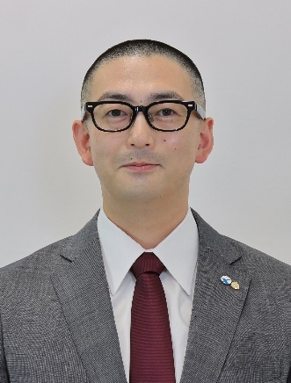
『 吹けば飛ぶ男 』
テーマ
相双倫理法人会 会長
マッサージランド
佐 藤 衆 氏
講 師

≪プロフィール≫
昭和60年10月11日南相馬市小高区生まれ
丑年、O型、てんびん座
双葉高校を卒業後、料理の専門学校へ進学し上京する
その後は職を転々・住む場所も転々とする
介護の仕事をしている時に、倫理法人会に出会う
風に吹かれるまま、会長職2期目突入

≪聴きどころ≫
今日も一日、吹けば飛ぶように、フットワーク軽く生きていく

※ 講師を囲んでの「朝食交流会」 ご交流・仲間づくりにどうぞ ＡＭ７：００～ (会費￥200)
≪今後の予定≫
10/23 （一社）倫理研究所 法人スーパーバイザー 新戸部八州男氏 「人は鏡 万象はわが師」
10/30 「 ＤＶＤセミナー 万人幸福の栞 第13条 「 反始慎終 」前編

主 催 いわき市倫理法人会
TEL0246-92-0708 FAX0246-92-0720

